粤教版八年级上册地理单元测试题（一）
（测试范围：第一章；考试时间：60分钟；满分100分）
注意事项：
考生的答案必须填写在答题卡的相应横线上，不得答在原试题上
- 选择题（每题2分，共50分）
1．我国幅员辽阔，南北相距5500多千米，跨纬度约50度，这就造成了
A．当海南岛春耕大忙的时候，黑龙江是冰天雪地
B．当乌苏里江旭日东升时，帕米尔高原是满天星斗
C．当江南莺飞草长时，青藏高原是雪峰连绵
D．当内蒙古草场嫩绿时，南疆大漠是黄沙茫茫
- 我国的少数民族主要分布在（ ）
A．东北、西北、华北 B.东北、西北、东南
C．西南、西北、东北 D.东南、西北、西南
3．从世界大洲和大洋的位置看，我国位于
A．亚洲东部、太平洋东岸 B．欧洲东部、大西洋东岸
C．亚洲南部、印度洋北岸 D．亚洲东部、太平洋西岸
4．在我国各省区中，相邻国家最多的是
A．新疆维吾尔自治区 B．云南省 C．西藏自治区 D．黑龙江
5．下列有关我国疆域的叙述，正确的是
A．我国南北跨纬度近50度，大部分位于温带和寒带
B．我国最西端在帕米尔高原
C．我国最南端在海南岛
D．我国最北端在黑龙江和乌苏里江的汇合处
- 玲玲在街上看到自己家乡的标有“鄂A 26437”车牌的汽车，玲玲的家乡在
A．黑龙江省 B．海南省 C．湖北省 D．湖南省
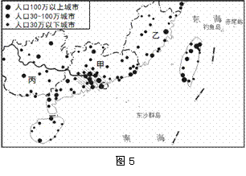
读我国南部沿海省区城市分布略图，完成7～8题
图 1
- 图中显示甲省区的城市分布密度较大，
该省的省会城市是
- 广州 B．深圳 C．珠海 D．汕头
8．与甲省相邻乙、丙两省区的简称分别是
A．湘、鄂 B．闽、桂
C．赣、黔 D．浙、琼
9．我国陆地面积在世界各国中，仅次于
A．美国、加拿大 B．美国、巴西
C．俄罗斯、巴西 D．俄罗斯、加拿大
10．北回归线从东向西穿越我国的省区有
A．云南、广西、广东、台湾 B．台湾、广东、广西、云南
C．台湾、广西、广东、云南 D．云南、广东、广西、台湾
读《2010年第六次全国人口普查主要数据公报》（摘录）回答11～14题：
全国总人口为1,370,536,875人。普查登记的大陆31个省、自治区、直辖市和现役军人（以下简称为“大陆”）的人口共1,339,724,852人。“大陆”人口中，汉族人口为1225932641人，占91.51%；各少数民族人口为113792211人，占8.49%。 “大陆”人口，同第五次全国人口普查的1265825048人相比，十年共增加73899804人，增长5.84%，年平均增长率为0.57%。
11．世界人口最多的国家是：
A．印度 B．美国 C．中国 D．日本
12．根据上述数据计算，我国当前的人口密度约为______人/平方千米。
A．70 B．110 C．45 D．143
13．我国少数民族的数量有______个：
A．34 B．55 C．23 D．56
14．我国的人口增长模式从过去高出生率、低死亡率、高增长率的“高、低、高”的模式,很快过渡到目前的低出生率、低死亡率、低增长率的“低、低、低”的模式，主要原因是：
A．实行计划生育 B．经济迅速发展 C．自然条件好 D．人口基数大
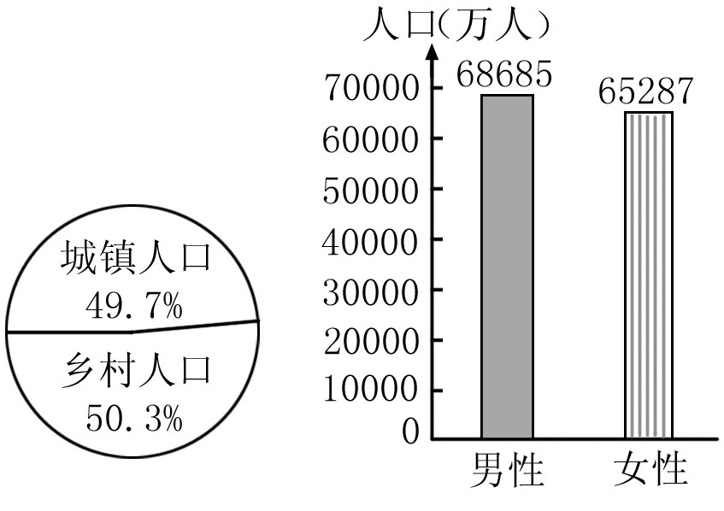
2010年我国进行了第六次全国人口普查，根据普查数据（不含港、澳、台）绘成如下两幅人口构成图嘛，如图2回答15～16题。
图2
15．与十年前相比，我国城镇人口增加了不少，约为
A．13.4亿 B．12.7亿
C．6.7亿 D．5.0亿
- 人口普查显示，十年来我国人口年均增长率为
0.57%，我国人口增长已处于低生育水平阶段。
由此可见 （ ）
A．我国劳动力短缺 B．应鼓励多生多育
C．我国人口素质在下降
D．我国人口增长速度逐渐放缓

2010年第六次人口普查显示，我国人口达到13.7亿，回答17～18题。
19．这次人口普查显示，少数民族人口大约占8.49%。少数民族主要分布在我国的
A．东部和西部地区 B．东部和中部地区 C．西南、西北和东北地区 D．中部和西南地区
20．这次人口普查表明，大陆31个省（区、市）2000年到2010年的十年之间，人口净增长7390万人，而1990到2000年的十年之间，人口净增长1.3亿，两个十年相比，后一个十年比前一个十年人口净增长减少了约5600万人，这表明
A．人口大量迁移到了国外 B．我国人口自然增长率出现负增长
C．人口死亡率升高 D．我国计划生育的基本国策得到较好的执行
19.我国实行计划生育政策，但目前每年新增人口仍达1200
多万，主要原因是
A．出生率高 B．死亡率低 C．人口基数大 D．自然条件好，生活水平高
20.我国少数民族中，人口最多的是（ ）：
A.维吾尔族 B.壮族 C.蒙古族 D.藏族
21.我国陆地总面积约（ ）
A.960平方千米 B.960万平方千米
C.9600平方千米 D.906万平方千米
22．下列关于我国地理位置及其优越性的表述，正确的是（ ）
A．我国位于亚洲东部，太平洋西岸，海陆兼备
B．我国西临太平洋，东部广大地区雨量充沛，有利于农业生产
C．我国大部分领土位于热带，降水丰富
D．我国领土南北跨纬度100°，气候差异大，为我国的农业经济的发展提供了有利条件
23.以下关于我国的民族政策和原则的叙述,不正确的是( )
A.各民族不论民族大小,一律平等
B.在少数民族聚居区，实行民族区域自治
C．尊重各民族自己的风俗习惯
D．国家强制各民族信仰宗教
24.我国人口稠密区与稀疏区的分界线是（ ）
A．黑河——腾冲 B.漠河——腾冲
C．秦岭——淮河 D.大兴安岭——巫山
25.我国人口问题的主要矛盾是（ ）
A．人口老龄化带来的社会问题 B.人口基数大，资源、环境压力大
C．人口过多带来的城市化问题 D.人口地区不平衡
二、综合题（50分）
26．读我国行政区划图，如图3，回答下列各题（14分）
（1）【答案用图的字母代替】
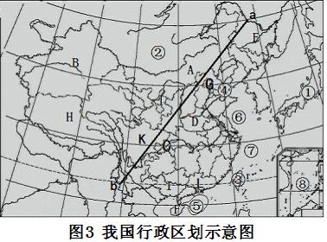
我国跨经度最广的省区：_______
最南部的省区：_________
面积最大的省区：_______
人口最多的省区：_________

（2）图中的ab线为我国人口地理界线，是由黑龙江的_____到云南的______。
（3）④、⑤是我国的内海，它们名称分别是__________、__________
（4）①国是我国隔海相望的国家：_____，②是我国的陆上邻国______
（5）在L省中有两个特别行政区：__________和____________。
（6）在④海的东西两侧有两个半岛，这两个半岛分别是：___________、__________。
27．读我国人口增长曲线图（如图4所示)，回答下列问题：（15分）
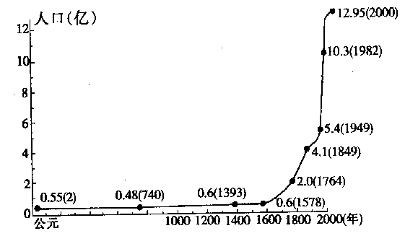
（1）旧中国在较长的历史时期，由于战争、疫病等原因，死亡率______，人口增长_____。
（2）新中国成立后，人口增长基本上呈_______线上升趋势。
（3）我国政府把实行________作为一项长期的基本国策，控制人口_____，提高人口_____.
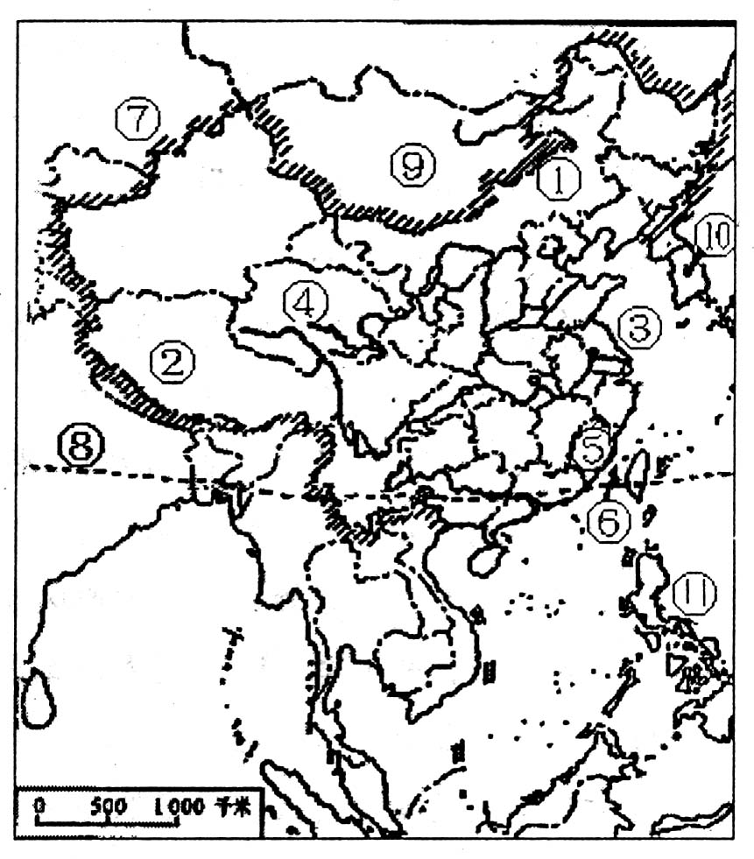
（4） 我国人口的突出特点是:人口基数_____,人口增长_______.我国人口的分布特点是: 我国的人口分布以________—腾冲一线为界，_________多_________少； 我国现阶段仍然每年增加1200万人口的主要原因是由于我国的人口________大。
- 我国被称为“侨乡”的是 省和 省。
- 众多的人口给中国带来了沉重的负担，如______。
28．读中国空白政区图，回答下列问题。（15分）
（1）我国是一个 兼备的国家，来自海洋的湿润气流使我国东部地区 丰沛， 资源丰富，有利于农业的生产。
（2）我国大部分地区位于 带，北回归线
穿过我国的南部，北回归线自西向东依次穿过
省、 自治区、 省、
省。
（3）我国的最南端在南海的________，南北跨 大，气温差异大，为发展多种农业经济提供了有利条件。
（4）根据图中数码号所在位置，填写地理名称：
① （自治区）⑤ (行政中心)；③是 海，⑥ 海峡。
⑩是我国隔海相望的国家________，图中的①②③④⑤五个省区中全部位于人口稠密区是_____（2分）
29．写出我国辽阔疆域的东南西北四至点。
最东边： 最南边
最西边： 最北边：

粤教版八年级上册地理单元测试题（一）答题卡
班级：___________ 姓名：_____________
得分：____________
一、选择题（每题2分，共50分）
题号 | 1 | 2 | 3 | 4 | 5 | 6 | 7 | 8 | 9
答案
题号 | 10 | 11 | 12 | 13 | 14 | 15 | 16 | 17 | 18
答案
题号 | 19 | 20 | 21 | 22 | 23 | 24 | 25
答案

- 读图题（60分）
26．（14分）
（1）_______ 、_______ 、_________、_________
（2）____________，______________
（3）__________、________________
（4）______________、_______________
（5）___________、____________
（6）___________、__________。
27．（15分）
（1）_____________、____________。
（2）______________
（3）_______________、____________、____________
（4）______、_______、________、_________、_________、________
（5）__________________________________
（6）__________________，__________________
28．（15分）
（1） 、 、
（2） 、 、 、 、
（3）
（4）① 、⑤ 、③ 、⑥ 、⑩________、_____________________（2分）
29.（6分）
最东：_______________________________________
最南：_______________________________________
最西：_______________________________________
最北：_______________________________________

